Titel van het document

Datum

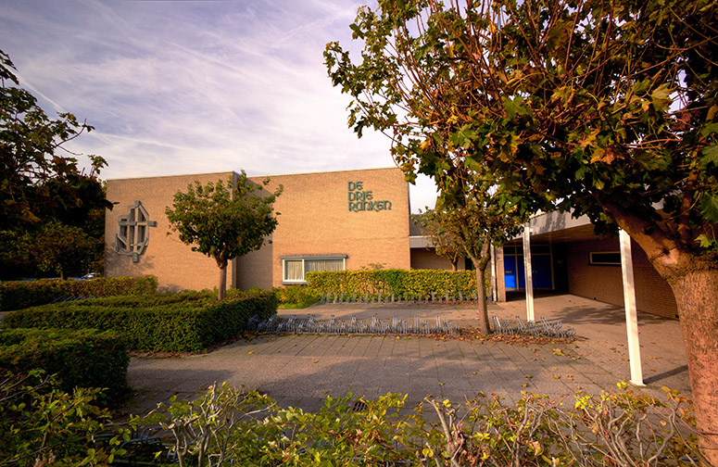

Auteurs
Voornaam Achternaam

Inhoudsopgave
1 Kop één 3
1.1 Subkop 3
2 Tweede hoofdstuk 3
2.1 Subkop 2 3
2.1.1 Derde laag 3

Titel

Kop één
Leestekst. Verdana 9 pt.

Subkop
Leestekst

Tweede hoofdstuk
Leestekst

Subkop 2

Derde laag
Tekst

Vierde laag
Tekst

